МИНИСТЕРСТВО ЦИФРОВОГО РАЗВИТИЯ, СВЯЗИ И МАССОВЫХ КОММУНИКАЦИЙ РОССИЙСКОЙ ФЕДЕРАЦИИ
Ордена Трудового Красного Знамени федеральное государственное бюджетное образовательное учреждение высшего образования
«Московский технический университет связи и информатики»

Кафедра «Информационные технологии»
Дисциплина «Математические основы баз данных»
Отчет по лабораторной работе №4

Выполнил:
Студент группы БВТ2504
Гапеев Алексей Денисович
Проверил:

Москва, 2026 г.
Оглавление
Задание 1. Использование ROW_NUMBER, RANK, DENSE_RANK 3
Задание 2. Нумерация в окне и фильтрация через CTE 4
Задание 3. Вычисление с помощью оконной агрегатной функции 5
Задание 4. Вычисление доли выручки каждого продавца в его категории 6
Задание 5. Применение LAG и LEAD 7
Задание 6. Сравнение запросов с оконной функцией и без нее 7

Задание 1. Использование ROW_NUMBER, RANK, DENSE_RANK
-- ROW_NUMBER
SELECT name, price, ROW_NUMBER() OVER (ORDER BY price)
FROM products;

-- RANK
SELECT name, price, RANK() OVER (ORDER BY price)
FROM products;

-- DENSE_RANK
SELECT name, price, DENSE_RANK() OVER (ORDER BY price)
FROM products;

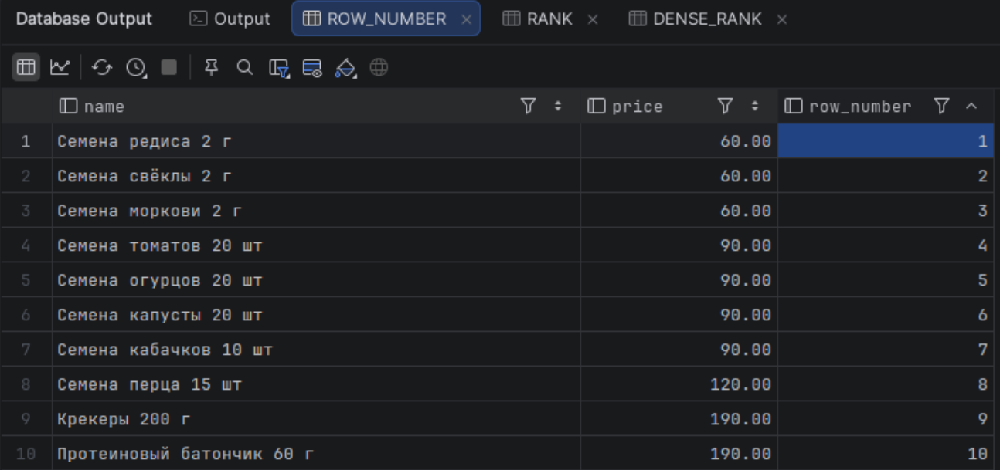
Рисунок 1 ROW_NUMBER

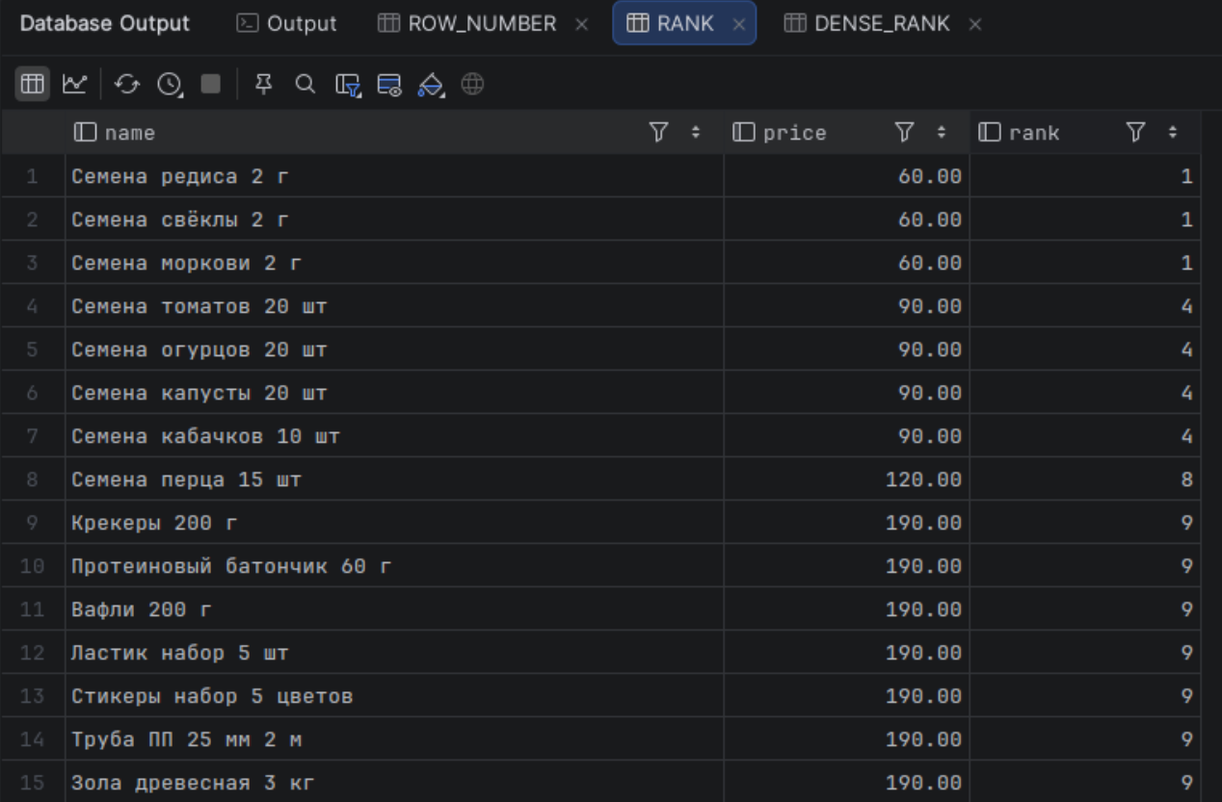
Рисунок 2 RANK

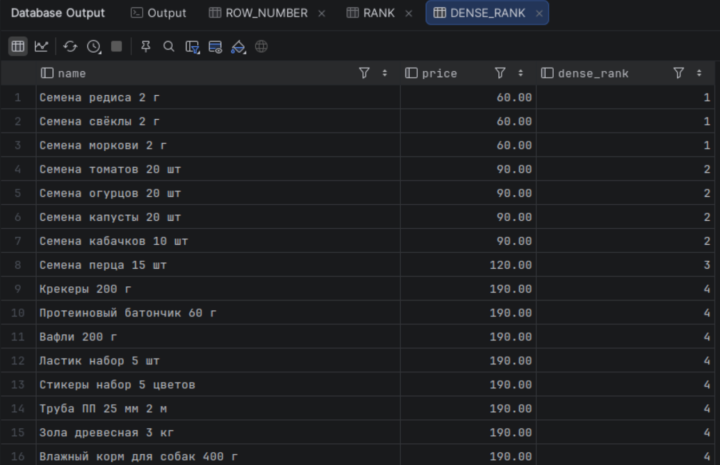
Рисунок 3 DENSE_RANK

Задание 2. Нумерация в окне и фильтрация через CTE

WITH top_products AS (
SELECT
products.name AS product_name, price,
categories.name AS category_name,
ROW_NUMBER() OVER (PARTITION BY categories.name ORDER BY price DESC) AS row_number
FROM products
JOIN categories ON products.category_id = categories.id)
SELECT
product_name, price, category_name, row_number
FROM top_products
WHERE row_number <= 3
ORDER BY category_name ASC, price DESC;

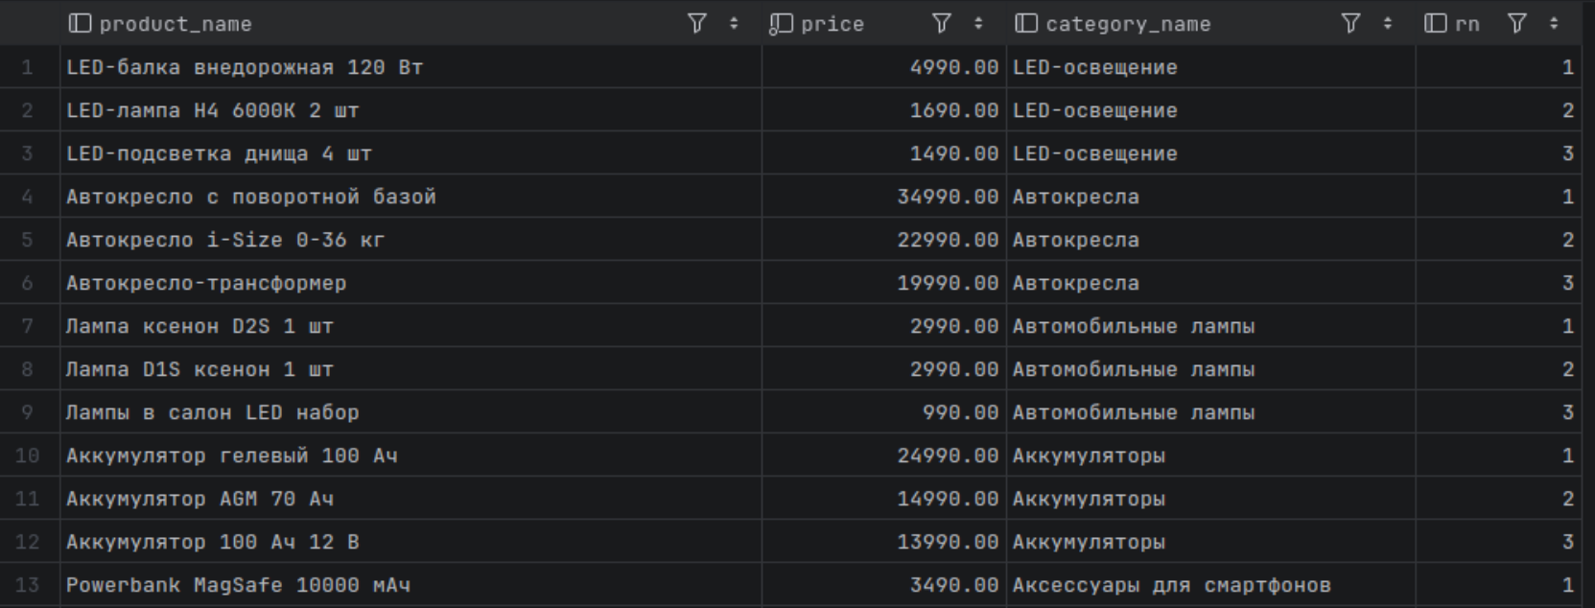
Рисунок 4 Нумерация и фильтрация через CTE

Задание 3. Вычисление с помощью оконной агрегатной функции

SELECT DISTINCT
DATE(created_at) AS sale_date,
SUM(amount) OVER (PARTITION BY DATE(created_at)) AS daily_revenue,
SUM(amount) OVER (ORDER BY DATE(created_at)) AS running_total
FROM payment
WHERE paid = true
ORDER BY sale_date;

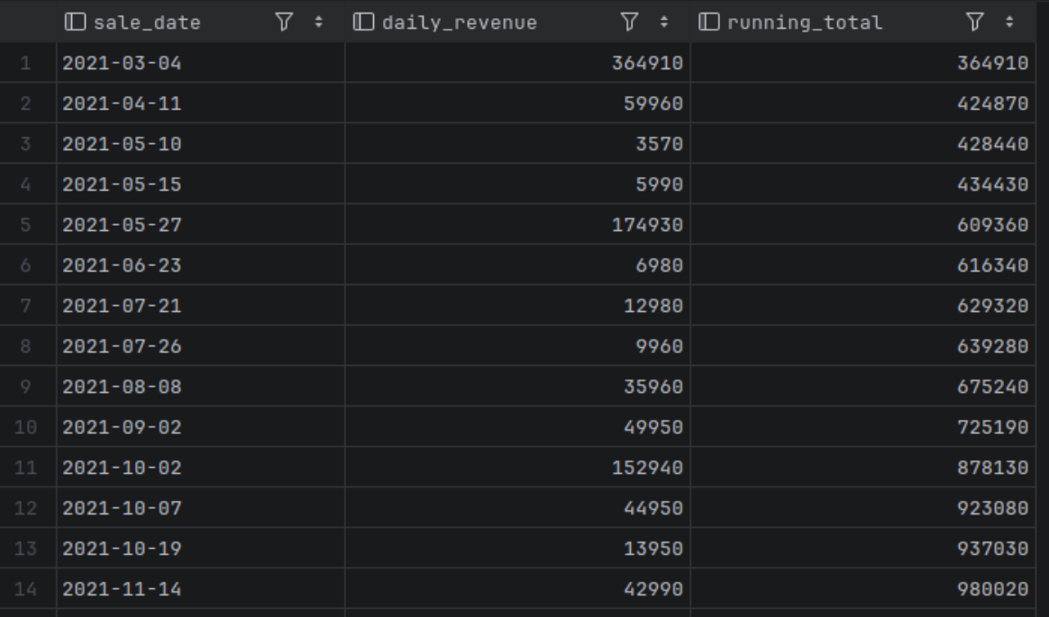
Рисунок 5 Вычисление нарастающего итога выручки по дням

Задание 4. Вычисление доли выручки каждого продавца в его категории

SELECT DISTINCT
c.name AS category_name,
s.store_name AS seller_name,
SUM(order_items.quantity * order_items.unit_price) OVER (PARTITION BY c.id, s.id) AS seller_revenue,
ROUND(
(
SUM( order_items.quantity * order_items.unit_price) OVER (PARTITION BY c.id, s.id) /
SUM( order_items.quantity * order_items.unit_price) OVER (PARTITION BY c.id)
) * 100,
2
) AS revenue_share_pct
FROM order_items
JOIN products p ON order_items.product_id = p.id
JOIN sellers s ON p.seller_id = s.id
JOIN categories c ON p.category_id = c.id
ORDER BY category_name, revenue_share_pct DESC;

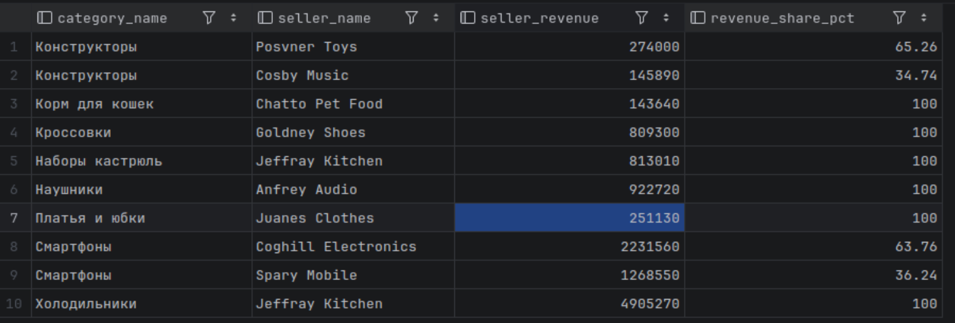
Рисунок 6 Доля выручки каждого продавца ы выручке его категории

Задание 5. Применение LAG и LEAD

WITH daily_revenue AS (
SELECT
DATE(created_at) AS sale_date,
SUM(amount) AS revenue
FROM payment
WHERE paid = true
GROUP BY DATE(created_at)
)
SELECT
sale_date,
revenue AS current_day_revenue,
LAG(revenue) OVER (ORDER BY sale_date) AS prev_day_revenue,
LEAD(revenue) OVER (ORDER BY sale_date) AS next_day_revenue,
revenue - LAG(revenue) OVER (ORDER BY sale_date) AS growth_amount
FROM daily_revenue
ORDER BY sale_date;

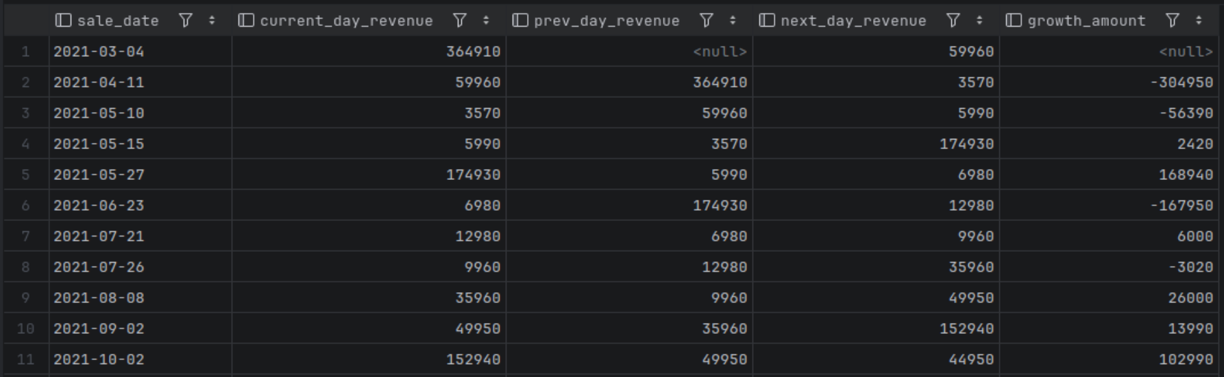
Рисунок 7 Сравнение выручки текущего дня с предыдущим

Задание 6. Сравнение запросов с оконной функцией и без нее

-- Без оконных функций
SELECT
p1.name,
p1.price,
COUNT(p2.id) + 1 AS row_number
FROM products p1
LEFT JOIN products p2
ON p2.price < p1.price
OR (p2.price = p1.price AND p2.id < p1.id)
GROUP BY p1.id, p1.name, p1.price
ORDER BY p1.price ASC, p1.id ASC;
-- С оконной функцией
SELECT name, price, ROW_NUMBER() OVER (ORDER BY price)
FROM products;

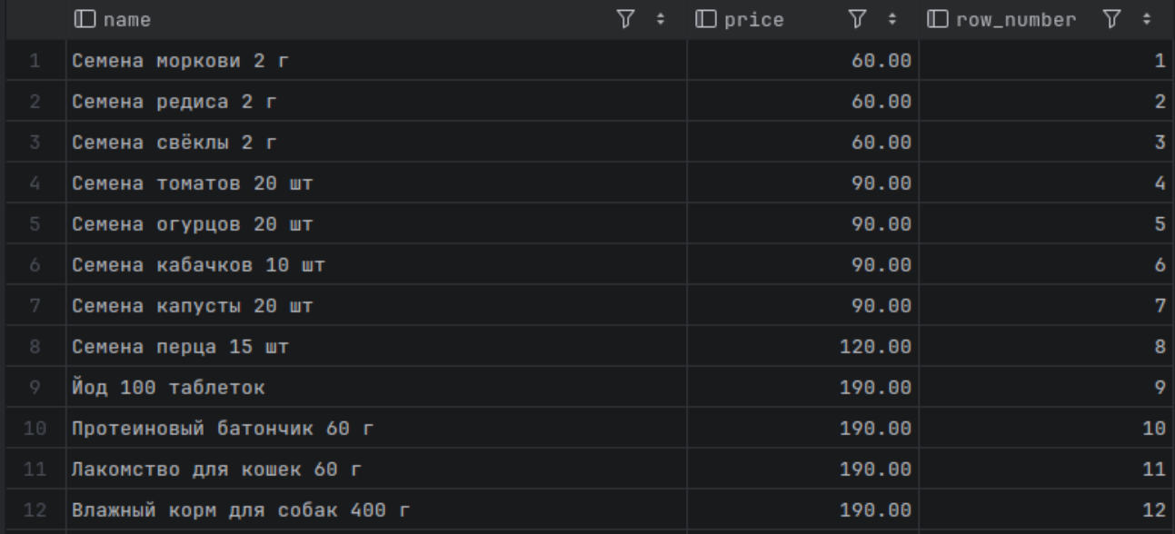
Рисунок 8 Без оконной функции

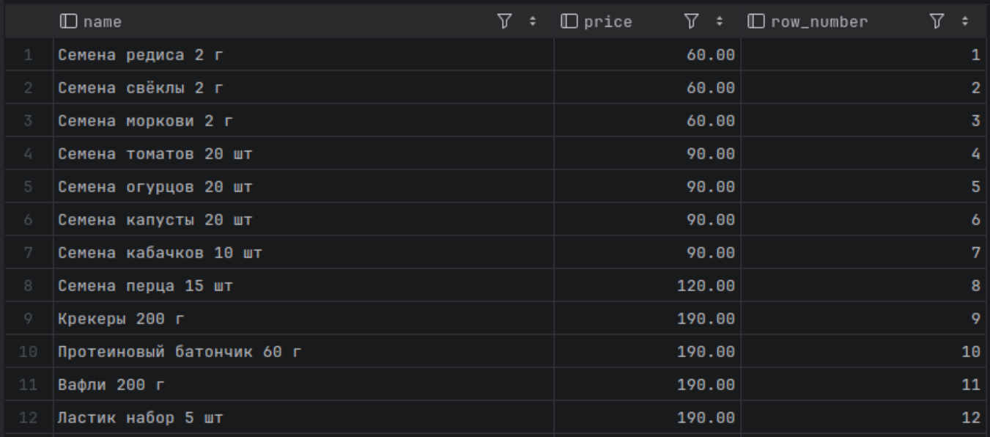
Рисунок 9 С оконной функцией

